Communiqué de presse

L'entreprise de construction danoise M.J. Eriksson mise sur le tombereau TA 230 Litronic de Liebherr

⸺
L'entreprise de construction danoise M.J. Eriksson A/S a opté pour le tombereau articulé de Liebherr
Le TA 230 Litronic est la 300e machine Liebherr pour l'entreprise
La machine est utilisée dans le cadre de l'exécution de projets d'infrastructure au Danemark et dans le sud de la Suède
Une collaboration fructueuse basée sur une relation de confiance depuis plus de 40 ans
Intervention réussie du TA 230 Litronic dans l'une des plus grandes entreprises de construction du Danemark : l'entreprise M.J. Eriksson A/S utilise son nouveau tombereau articulé de la maison Liebherr pour les grands projets d'infrastructure au Danemark et dans le sud de la Suède. Il y a deux événements à célébrer. Le tombereau articulé est désormais la 300e machine Liebherr acquise par Eriksson au fil des ans. De plus, Liebherr, l'entreprise de construction et le partenaire de distribution et de services Johs Møllers Maskiner A/S travaillent en collaboration étroite et établie sur une relation de confiance depuis plus de 40 ans.
Kirchdorf an der Iller (Allemagne), le 8 mars 2022 – Spécialisée dans les travaux de génie civil, de fondations spéciales, et de construction de voies ferrées, M.J. Eriksson A/S compte parmi les plus grandes entreprises de construction du Danemark. L'entreprise est dotée du parc de machines le plus moderne et le plus considérable du pays. Plus de la moitié de ces machines sont issues de la maison Liebherr. Le tombereau articulé TA 230, qui fait ses preuves depuis 2021 chez Eriksson, est utilisé avec succès dans divers projets de construction routière au Danemark et dans le sud de la Suède, où il est chargé du déplacement des matériaux lors des travaux d'assainissement d'infrastructures existantes ou de création de nouvelles infrastructures.
Eriksson est convaincu par le concept global du TA 230 : la machine déplace en effet jusqu'à 28 tonnes de matière par cycle de charge. Combinée à un système de contrôle automatique de la traction, une chaîne cinématique puissante confère à la machine d'excellentes performances de conduite et une force de traction concentrée, soit autant de facteurs qui permettent d'accroître l'efficacité et d'augmenter la capacité de manutention et les temps de cycle sur les chantiers. L'entreprise utilise le TA 230 sur différents sites dans un rayon maximal de 500 kilomètres. Le tombereau de Liebherr présente un autre avantage : grâce à sa largeur de transport optimale de moins de trois mètres, il peut être transporté rapidement et sans autorisation spéciale coûteuse. L'engin répond également aux attentes des clients en termes de confort et de design, ce qui a constitué un autre critère déterminant dans la décision d'achat.
La machine convainc par des performances de conduite remarquables et une force de traction exceptionnelle
« Au Danemark et dans le sud de la Suède, les sols sont souvent sablonneux et argileux », explique Jørgen Eriksson, directeur général et propriétaire de l'entreprise, pour décrire les conditions d'utilisation sur place. « Un domaine de prédilection du TA 230. Même sur les sols et les pentes les plus difficiles, la machine affiche une force de traction considérable, y compris à pleine charge. Mieux que toutes les autres machines de notre parc », ajoute-t-il. Cela s'explique par la combinaison optimale d'un moteur puissant, d'une chaîne cinématique efficace et d'une traction maximale. Sous le capot, le travail est accompli par un moteur 6 cylindres d'une cylindrée de 12 litres et 265 kW / 360 CV. Celui-ci assure une performance de conduite exceptionnelle. À pleine vitesse, la machine atteint des pointes allant jusqu'à 57 km/h et 16 km/h en marche arrière. La chaîne cinématique efficace se compose d'une boîte de vitesses automatique à 8 rapports sous charge et assure une transmission optimale de la puissance. La transmission intégrale permanente 6 x 6 et les blocages de différentiels longitudinaux et transversaux enclenchables sous charge confèrent au tombereau une traction durable. Compte tenu des conditions de sol prédominantes, Eriksson a opté pour des pneus larges. Grâce à la large surface de contact, l'adhérence est améliorée et la machine s'enfonce moins dans le sol.
Le confort est la condition sine qua non pour un travail productif sans fatigue
Martin Eriksson, chef de projet chez M.J. Eriksson A/S, fait l'éloge du concept de machine élaboré pour offrir un confort élevé : « Liebherr a réussi à intégrer de manière optimale le bien-être et le confort de conduite technique. Ravis de la cabine spacieuse, nos opérateurs apprécient la conception moderne de l'espace et le confort de conduite. » L'opérateur peut accéder facilement et en toute sécurité à la cabine grâce aux marchepieds décalés et à la grande porte. Différents espaces de rangement, dont un espace climatisé, ainsi que des porte-bouteilles augmentent l'espace disponible. Grâce aux éléments de commande disposés de manière claire et intuitive, l'opérateur s'y retrouve facilement et peut commencer rapidement à travailler. Les amortisseurs de l'essieu avant et les paliers viscoélastiques de la cabine absorbent de manière optimale les vibrations générées lors de l'utilisation. En outre, la cabine insonorisée réduit le niveau sonore dans la cabine à seulement 72 dB(A). Ainsi, il est possible d'effectuer de longues journées de travail sans ressentir de fatigue. La machine offre suffisamment d'espace pour un travail productif et confortable.
Un concept d'éclairage et de visibilité innovant assure la sécurité des chantiers de construction
Les grands projets d'infrastructure impliquent généralement un grand nombre de personnes et d'engins de construction. On y travaille souvent du matin au soir et les exigences de sécurité imposées aux machines sont élevées. Eriksson voit ici des avantages manifestes dans le concept de visibilité et d'éclairage du tombereau Liebherr. Le vitrage panoramique sans colonnes gênantes et le capot moteur court et incliné offrent à l'opérateur une bonne visibilité sur la zone de conduite, de travail et d'articulation depuis la cabine. Une caméra arrière est intégrée à l'écran tactile, ce qui permet d'avoir une bonne visibilité sur l'arrière de la machine. Des feux de croisement LED avec feux de route intégrés et des phares LED extrêmement puissants à l'avant de la cabine éclairent la voie et la zone de travail. « Le concept d'éclairage innovant crée des conditions optimales pour travailler dans l'obscurité. Parallèlement, il veille à ce que la machine soit toujours bien visible pour tous les acteurs du chantier », conclut Martin Eriksson.
Le concept d'éclairage fait notamment partie intégrante du nouveau design de la machine caractérisé par ses formes anguleuses et dynamiques. Dès le début, Jørgen Eriksson s'est montré impressionné par l'aspect visuel du TA 230 : « il constitue sans conteste un point fort de notre parc de machines. »
Les entreprises sont liées par un partenariat de longue date
Liebherr, le partenaire de distribution et de services Johs. Møllers Maskiner A/S et M.J. Eriksson A/S sont liés par un partenariat de longue date. Uwe Kulik, responsable grands comptes chez Liebherr-Export AG, se repenche sur le passé : « Cela fait maintenant plus de 40 ans qu'Eriksson fait confiance à nos machines haut de gamme et performantes. » Il va de soi que Leif Petersen, directeur de Johs. Møllers Maskiner A/S, se réjouit particulièrement du fait que Jørgen Eriksson qualifie le service compétent de Johs. Møllers Maskiner A/S de « meilleur de tout le Danemark » : « ce sont des compliments dont nous sommes très fiers. »
Fondée en 1945, M.J. Eriksson A/S compte parmi les plus grandes entreprises de construction du Danemark. La gamme de prestations est vaste : génie civil général, fondations spéciales et construction de voies ferrées. Désormais dirigée par la deuxième génération de Jørgen Eriksson, l'entreprise familiale emploie environ 700 personnes sur huit sites différents au Danemark et en Suède. Depuis 2015, l'entreprise génère plus de 2 milliards de couronnes danoises par an.
À propos du Groupe Liebherr
Le Groupe Liebherr est une entreprise technologique familiale proposant une gamme de produits très diversifiée. L'entreprise figure parmi les plus grands fabricants mondiaux d’engins de construction. Elle offre également dans de nombreux autres domaines des produits et services haut de gamme axés sur les besoins des utilisateurs. Le Groupe compte aujourd'hui plus de 140 sociétés sur tous les continents. En 2020, il a employé près de 48 000 personnes et a enregistré un chiffre d'affaires consolidé de plus de 10,3 milliards d'euros. Liebherr a été fondé en 1949 à Kirchdorf an der Iller, dans le sud de l'Allemagne. Depuis, les employés ont pour objectif de convaincre leurs clients par des solutions exigeantes tout en contribuant au progrès technique.

Photos
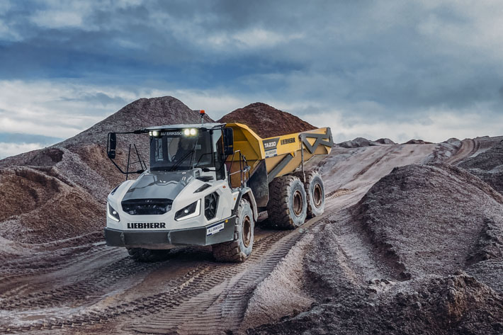
liebherr-ta230-eriksson-1.jpg
Eriksson est convaincu par le concept global du TA 230 Litronic. Depuis l'année dernière, le tombereau articulé est déjà utilisé avec succès dans divers projets de construction routière au Danemark et dans le sud de la Suède.

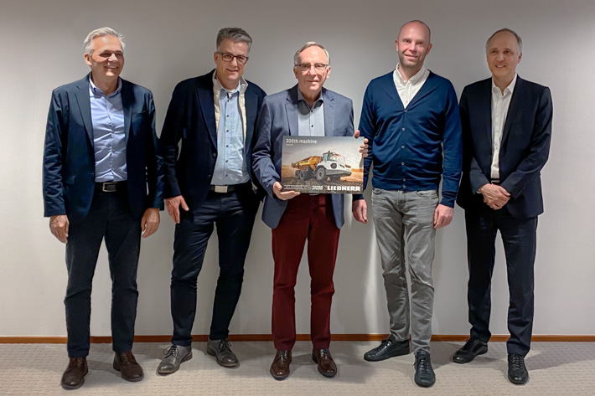
liebherr-ta230-eriksson-2.jpg
Liebherr, Johs. Møllers Maskiner A/S et M.J. Eriksson A/S sont liés par un partenariat fructueux basé sur une relation de confiance depuis plus de 40 ans. Cet événement, ainsi que la 300e machine Liebherr dans le parc de machines d'Eriksson, ont été célébrés lors d'une récente rencontre. De gauche à droite : Uwe Kulik (responsable grands comptes chez Liebherr-Export AG), Joachim Strobel (directeur chez Liebherr-EMtec GmbH), Jørgen Eriksson (directeur général et propriétaire chez M.J. Eriksson A/S), Martin Eriksson (chef de projet chez M.J. Eriksson A/S) ainsi que Jan Liebherr (membre du conseil d'administration de Liebherr-International AG).

Contact
Nadine Willburger
Marketing
Téléphone : +49 7354 / 80 - 7332
E-mail : nadine.willburger@liebherr.com
Publié par
Liebherr-Hydraulikbagger GmbH
Kirchdorf an der Iller / Allemagne
www.liebherr.com

